Лабораторная работа 4. Методы оптимизации и стохастические процессы
Прикладные задачи машинного обучения
Разработка многоагентной системы персонализированного управления скидками в электронной коммерции
Индивидуальный исследовательский проект. Дата экспериментов: 22 октября 2026 г.

Цель и гипотеза
H4: устойчивый оптимизатор сохраняет преимущество при переносе на другую схему признаков.

Исследовательский обзор и разрыв
Поисковый запрос: (stochastic optimization OR adaptive gradient OR high probability OR Markovian sampling)
PRISMA-подобный учёт: рассмотрено 14, дублей 0, исключено 2, включено 12. Использован целевой поиск первичных работ с переходом по ссылкам. Это учёт реального ограниченного скрининга, а не заявление об исчерпывающем поиске во всех базах. Причины исключения и дата сохранены в literature_screening.json.

1. Robbins and Monro (1951)
A Stochastic Approximation Method. Annals of Mathematical Statistics. Стохастическая аппроксимация. Исходные данные: Теоретическая постановка. Протокол: Условия на шум и шаг. Метрики: Асимптотическая сходимость.
Ограничение для ВКР: Нужны предпосылки, не доказанные для retail neural model. Решение для эксперимента: Разделить теорию и локальный эксперимент.
https://projecteuclid.org/journals/annals-of-mathematical-statistics/volume-22/issue-3/A-Stochastic-Approximation-Method/10.1214/aoms/1177729586.full

2. Поляк Б.Т. (1964)
О некоторых способах ускорения сходимости итерационных методов. ЖВМиМФ 4(5), 791–803; отечественная работа. Метод тяжёлого шарика. Исходные данные: Теоретические задачи минимизации. Протокол: Анализ ускорения итераций. Метрики: Скорость сходимости.
Ограничение для ВКР: Детерминированная теория не гарантирует преимущества SGD momentum. Решение для эксперимента: Включить SGD с momentum.
https://www.mathnet.ru/rus/zvmmf7713

3. Нестеров Ю.Е. (1983)
Метод решения задачи выпуклого программирования со скоростью сходимости O(1/k²). Доклады АН СССР 269(3), 543–547; отечественная работа. Ускоренный градиентный метод. Исходные данные: Гладкая выпуклая оптимизация. Протокол: Теоретическая оценка. Метрики: O(1/k²).
Ограничение для ВКР: Модель лабораторной невыпукла. Решение для эксперимента: Измерить Nesterov эмпирически, без переноса теоремы.
https://www.mathnet.ru/rus/dan46009

4. Duchi, Hazan, Singer (2011)
Adaptive Subgradient Methods for Online Learning and Stochastic Optimization. JMLR 12. Накопление квадратов градиента. Исходные данные: Online/стохастическая оптимизация. Протокол: Теория и эмпирическое сравнение. Метрики: Regret; loss.
Ограничение для ВКР: Шаг может быстро уменьшаться. Решение для эксперимента: Проверить общую LR-сетку и кривые.
https://jmlr.org/papers/v12/duchi11a.html

5. Tieleman and Hinton (2012)
Neural Networks for Machine Learning, Lecture 6e: RMSProp. Первичный лекционный материал. Экспоненциальное среднее квадратов градиента. Исходные данные: Авторская лекция. Протокол: Описание алгоритма, не журнальная статья. Метрики: Loss; устойчивость шага.
Ограничение для ВКР: Первичный лекционный источник без рецензирования. Решение для эксперимента: Не приписывать RMSProp несуществующую публикацию.
https://www.cs.toronto.edu/~tijmen/csc321/slides/lecture_slides_lec6.pdf

6. Zeiler (2012)
ADADELTA: An Adaptive Learning Rate Method. Препринт / первичный отчёт. Адаптивный масштаб обновлений. Исходные данные: Обучение нейронных сетей. Протокол: Сравнение адаптивных шагов. Метрики: Loss; task quality.
Ограничение для ВКР: Общая узкая LR-сетка может быть невыгодна Adadelta. Решение для эксперимента: Оговорить потолок равного tuning-бюджета.
https://arxiv.org/abs/1212.5701

7. Kingma and Ba (2014)
Adam: A Method for Stochastic Optimization. ICLR 2015. Первый/второй момент градиента. Исходные данные: Оптимизация ML-моделей. Протокол: Теория и эксперименты. Метрики: Loss; скорость обучения.
Ограничение для ВКР: Универсальное превосходство не доказано. Решение для эксперимента: Сравнить на общей инициализации.
https://arxiv.org/abs/1412.6980

8. Loshchilov and Hutter (2017)
Decoupled Weight Decay Regularization. ICLR 2019. Отделённый weight decay. Исходные данные: Нейросетевые benchmark. Протокол: Adam с L2 против decoupled decay. Метрики: Generalization quality.
Ограничение для ВКР: Эффект зависит от regularization и tuning. Решение для эксперимента: Указать фактический weight decay штатного AdamW.
https://arxiv.org/abs/1711.05101

9. Smith, Elsen, De (2020)
On the Generalization Benefit of Noise in Stochastic Gradient Descent. ICML 2020. Анализ шума mini-batch SGD. Исходные данные: Нейросетевые задачи. Протокол: Batch size и learning rate контролируются. Метрики: Test quality; convergence.
Ограничение для ВКР: Нельзя считать любой шум полезным. Решение для эксперимента: Оценить дисперсию градиента и менять один фактор.
https://proceedings.mlr.press/v119/smith20a.html

10. Liu et al. (2023)
High Probability Convergence of Stochastic Gradient Methods. ICML 2023. Высоковероятностный анализ. Исходные данные: Выпуклая/невыпуклая оптимизация. Протокол: Предположение sub-Gaussian шума. Метрики: Вероятностные границы сходимости.
Ограничение для ВКР: Предпосылка шума не установлена по одному графику. Решение для эксперимента: Эмпирические CI не называть теоретической гарантией.
https://proceedings.mlr.press/v202/liu23aa.html

11. Even (2023)
Stochastic Gradient Descent under Markovian Sampling Schemes. ICML 2023. SGD при марковском сэмплировании. Исходные данные: Теоретические марковские схемы. Протокол: Скорость сходимости с зависимыми выборками. Метрики: Bounds; variance reduction.
Ограничение для ВКР: Матрица режимов спроса не равна схеме градиентного сэмплирования. Решение для эксперимента: Разделить covariate stress и теорию Markov SGD.
https://proceedings.mlr.press/v202/even23a.html

12. Doan et al. (2020)
Finite-Time Analysis of Stochastic Gradient Descent under Markov Randomness. Препринт / первичный отчёт. SGD с зависимым марковским шумом. Исходные данные: Теоретическая постановка. Протокол: Finite-time анализ. Метрики: Скорость сходимости.
Ограничение для ВКР: Нужны условия перемешивания цепи. Решение для эксперимента: Не использовать iid-bootstrap для зависимых недель.
https://arxiv.org/abs/2003.10973
Полная сравнительная матрица приложена в literature.csv. Рейтинги A/A* и квартиль Q1 не приписываются изданиям без отдельной проверки; статус препринтов и первичного лекционного источника RMSProp указан явно.
Разрыв: теоретические скорости для выпуклой задачи и предположений о шуме не определяют победителя маленькой невыпуклой модели на дисбалансном retail-наборе. Проверяются отдельно скорость, валидация, обобщение и устойчивость.

Данные, очистка и временной протокол
Источник: Complete Journey, обработанная версия пакета completejourney. Транзакции: 1,469,307; товарный каталог: 92 331 строка. Точные дубликаты транзакций: 0; исключённые некорректные строки: 11061. Пропусков в исходных полях транзакций не найдено. Служебные купонные записи и топливо исключены из выбора товарных категорий.
Основная выборка: 200 покупателей, 8 категорий. Дополнительный перенос: 20 покупателей, отсутствующих в обучении. Единица наблюдения — покупатель, категория и неделя. Класс 1 означает хотя бы одну покупку в категории в целевую неделю. Панель содержит 66,560 объектов.
Группа | Часть | Класс | Объекты
main | test | 0 | 7926
main | test | 1 | 1674
main | train | 0 | 38345
main | train | 1 | 8055
main | validation | 0 | 7943
main | validation | 1 | 1657
transfer | test | 0 | 825
transfer | test | 1 | 135

Признаки используют четыре недели до целевой. Части идут в порядке времени 60/20/20, пограничные окна удалены: последняя целевая неделя предыдущей части раньше первой недели истории следующей части. Временной индекс взят из набора, гражданский часовой пояс не выдумывается. Масштабирование и текстовый словарь обучены только на train. Идентификатор покупателя не подаётся в модель.
Дисбаланс требует Macro-F1 и F1 класса покупки наряду с accuracy. Повторяющиеся числовые профили допустимы у независимых покупателей и сами по себе не доказывают утечку. Автоматическая проверка меняет будущие транзакции и требует неизменности прошлых признаков.
Версия источника: 5b5d06192b9856edd04e4d405787af2f2e4a1fef. SHA-256 панели: 5063df19106d13e603a54abd67efa7c48d7dbc95a28216ee310c0105d3200428. Лицензия пакета указана как CC0; URL, контрольные суммы файлов и схемы находятся в shared/data/manifest.json и schemas.json. Источник: https://bradleyboehmke.github.io/completejourney/
Аудит текстовых профилей: уникальных 20037, повторяющихся групп 2127, точных профилей в нескольких частях 988. Для фиксированных 500 test-объектов проверен ближайший train-профиль по TF-IDF cosine; сходство ≥0,97 у 397, в том числе один и тот же покупатель у 6. Пустые/сходные истории могут повторяться у независимых покупателей; это ограничение различимости, а не доказательство утечки будущей метки. Ближайшие пары и описательные статистики сохранены в shared/data.

Карта случайности и контролируемый эксперимент
Источники случайности: начальные веса, порядок mini-batch, выбор seed, стохастичность исходных покупок и сценарии режимов спроса. Dropout в этой минимальной архитектуре отсутствует; его случайность не имитируется. При одном seed у всех оптимизаторов совпадают хеш начальных весов и хеш последовательности batch. Полный split также хешируется.
Фиксированная модель — схема all лабораторной 2. Оптимизаторы: SGD, Momentum 0,9, Nesterov 0,9, AdaGrad, RMSprop, Adam, AdamW, Adadelta. У каждого одна сетка LR {0,0001;0,001;0,01}, tuning seed 11; после выбора LR — seed 11,22,33,44,55. 300 шагов, batch 128, constant scheduler, градиент обрезается до нормы 5. Остальные параметры штатного PyTorch; AdamW использует decoupled decay по умолчанию, то есть сравниваются стандартные конфигурации, а не изолированная формула обновления.
Оптимизатор | Test Macro-F1 | SD | CI 2,5% | CI 97,5%
Adadelta | 0.5943 | 0.0144 | 0.5812 | 0.6023
Adagrad | 0.6309 | 0.0042 | 0.6276 | 0.6339
Adam | 0.6413 | 0.0064 | 0.6368 | 0.6466
AdamW | 0.6419 | 0.0065 | 0.6372 | 0.6466
Momentum | 0.5910 | 0.0132 | 0.5787 | 0.5998
Nesterov | 0.5905 | 0.0134 | 0.5780 | 0.5996
RMSprop | 0.6472 | 0.0104 | 0.6391 | 0.6552
SGD | 0.5913 | 0.0146 | 0.5777 | 0.5996

Метод | Время, с | До F1=0,65, с | Параметры
Adadelta | 1.8412 | — | 7434.0000
Adagrad | 3.3493 | — | 7434.0000
Adam | 3.5782 | 2.0729 | 7434.0000
AdamW | 1.8776 | 0.9596 | 7434.0000
Momentum | 2.7822 | — | 7434.0000
Nesterov | 3.2945 | — | 7434.0000
RMSprop | 3.3327 | 1.9104 | 7434.0000
SGD | 1.6984 | — | 7434.0000

Прочерк времени до порога означает, что целевое качество не достигнуто. Память ниже — фактическое хранение тензоров после одного дополнительного обновления checkpoint seed 11; размеры весов проверены на всех пяти seed. Активации, runtime и peak RSS не включены. Этот профиль не заменяет качество основного эксперимента.
Метод | Веса, байт | Градиенты | Состояния | Всего, байт
SGD | 29736 | 11016 | 0 | 40752
Momentum | 29736 | 11016 | 11016 | 51768
Nesterov | 29736 | 11016 | 11016 | 51768
Adagrad | 29736 | 11016 | 29816 | 70568
RMSprop | 29736 | 11016 | 11056 | 51808
Adam | 29736 | 11016 | 22072 | 62824
AdamW | 29736 | 11016 | 22072 | 62824
Adadelta | 29736 | 11016 | 22072 | 62824

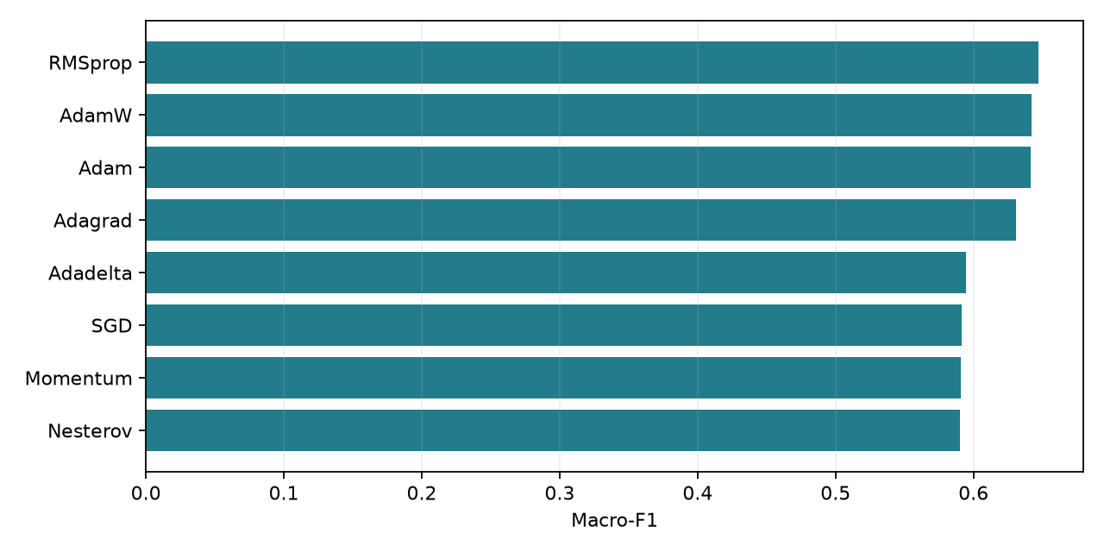
Рисунок 1. Тестовый Macro-F1 по пяти seed.
По validation и устойчивости выбран AdamW. Максимальный отдельный test-результат не используется для повторного выбора. Правило допускает не более одного нестабильного запуска; среди результатов в пределах 0,01 Macro-F1 приоритет меньшему SD, затем времени. Средние и интервалы по пяти seed описывают вариацию обучения на фиксированном test, а не всю неопределённость генеральной совокупности.

Чувствительность, шум и перенос
Метод | LR 0,0001 | LR 0,001 | LR 0,01
Adadelta | 0.2252 | 0.2381 | 0.6187
Adagrad | 0.6180 | 0.5627 | 0.6339
Adam | 0.6112 | 0.6263 | 0.6394
AdamW | 0.6112 | 0.6263 | 0.6405
Momentum | 0.6166 | 0.4707 | 0.5718
Nesterov | 0.6166 | 0.4714 | 0.5746
RMSprop | 0.5583 | 0.6373 | 0.6549
SGD | 0.5829 | 0.6156 | 0.4730

Метод | След ковариации | Noise ratio
Adadelta | 0.1274 | 0.3195
Adagrad | 0.0432 | 7.5005
Adam | 0.0363 | 5.0037
AdamW | 0.0361 | 4.9093
Momentum | 0.1352 | 0.3567
Nesterov | 0.1352 | 0.3572
RMSprop | 0.0312 | 5.2241
SGD | 0.1345 | 0.3505

Метод | Схема переноса | Macro-F1 | SD
AdamW | early | 0.6445 | 0.0116
SGD | early | 0.5831 | 0.0390

Перенос AdamW против SGD: средняя ΔMacro-F1=0.0614, парный по seed CI [0.0322;0.0929]. Подтверждение на данном фиксированном test: да.
Блочный bootstrap: блок 2 недели, всего 3 блока test; CI Macro-F1 0.6175–0.6417. Из-за малого числа временных блоков интервал ненадёжен для сильного вывода о будущем.
Сценарий | Macro-F1 | Brier
low_demand | 0.5976 | 0.1205
markov_switching | 0.6303 | 0.1189
normal | 0.6329 | 0.1188

Markov-switching использует опубликованную в config матрицу, а не оценённую модель рынка. В сценарии меняются числовые ковариаты, истинные исторические метки остаются фиксированными: это стресс представления, не симуляция контрфактических покупок. Оценка градиентного шума использует восемь batch и не доказывает sub-Gaussian распределение. GBM/OU/GARCH не добавляются, поскольку согласованный дискретный Markov-switching уже выполняет требование о стохастическом сценарии.
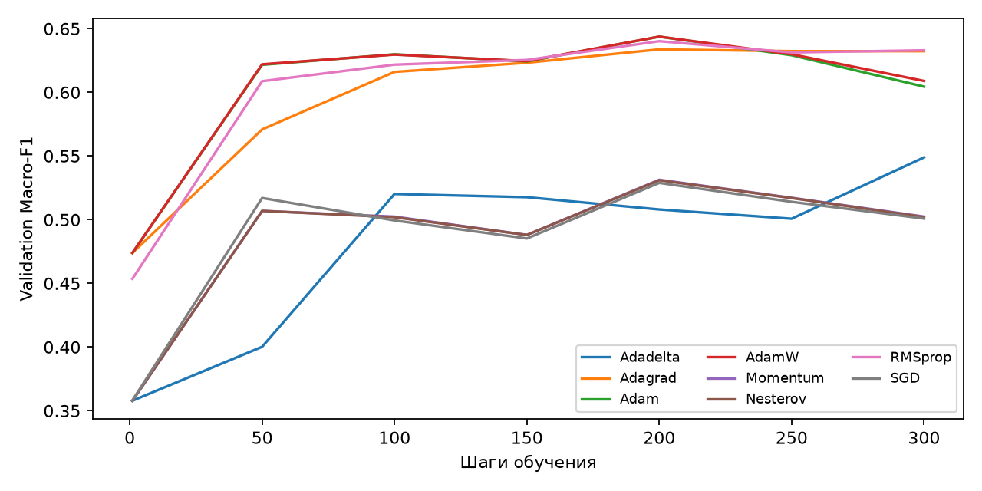
Рисунок 2. Валидационная сходимость, средняя по seed.
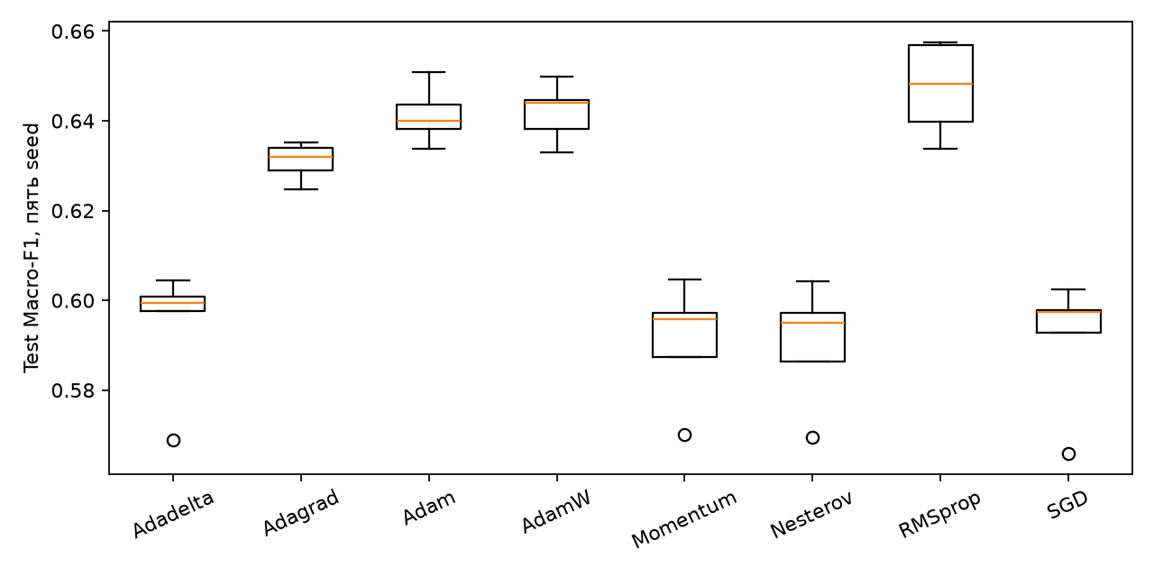
Рисунок 3. Распределение пяти фактических seed каждого оптимизатора; малая выборка ограничивает выводы.

Вывод
AdamW даёт воспроизводимый выбранный компромисс в рамках проверенной LR-сетки; это не универсальное превосходство. Общая сетка может быть невыгодна Adadelta, а 300 шагов ограничивают вывод о сходимости. Перенос проверяется по приложенной таблице, без объявления малых пересекающихся различий доказанным выигрышем.
Запуск: .venv/Scripts/python.exe lab04_optimization/run.py. Приложены tuning/sensitivity, пять seed, хеши инициализаций, кривые, оценка градиентного шума, transfer.csv, block_bootstrap.json, scenarios.csv и фактические статусы запусков.

